- Mỗi điểm trong đồ họa 3D được biểu diễn bởi 1 Vector 4 thành phần [x, y, z, w]
  - 3 thành phần x, y, z là 3 tọa độ trên trục OX, OY, OZ
  - Thành phần w -> tôi chưa thật sự hiểu rõ, đọc 1 số tài liệu ghi nhận nó như là tỉ lệ phối cảnh

- Trong đồ họa việc biến đổi 1 điểm trong không gian 3D được thực hiện thông qua việc nhân Vector đó với 1 ma trận 4x4. Và trong Objective C ma trận này là CATransform3D. Ta có thể thấy nó có 16 thành phần là 16 thành phần của ma trận 4x4 dùng để transform 3D các đối tượng
m11 m12 m13 m14
m21 m22 m23 m24
m31 m32 m33 m34
m41 m12 m43 m44
- Các thành phần của ma trận này được diễn giải như sau
- Ma trận Identity CATransform3DIdentity
1 0 0 0
0 1 0 0
0 0 1 0
0 0 0 1
Ma trận này là ma trận khởi tạo, nó giữ nguyên đối tượng ( có thể thấy 1 vector 4 thành phần nào nhân với ma trận này cho kết quả không đổi )
- Ma trận Translation
1 0 0 X
0 1 0 Y
0 0 1 Z
0 0 0 1
X, Y, Z : là tỉ lệ chiếu phối cảnh trên các trục (trong bài tập đảo ảnh do ảnh là 2 chiều nên để có cảm giác 3D cần gán giá trị cho Z tức m34)

- Ma trận Scaling
X 0 0 0
0 Y 0 0
0 0 Z 0
0 0 0 1
X, Y, Z là tỉ lệ co giãn theo các trục
- Ma trận Rotation
Có 3 ma trận con

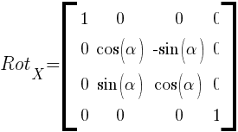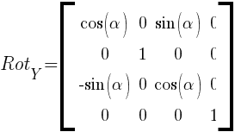
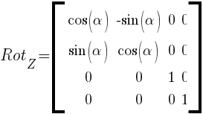
Còn 1 ma trận cho trục w nữa nhưng chưa tìm được tài liệu tương ứng
Tổng hợp
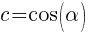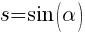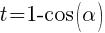
Ta sẽ có ma trận kết hợp
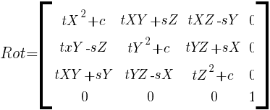

Khi xử lý kết hợp các phép biến đổi Translation, Scale, Rotation ta có công thức sau
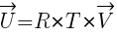
R: ma trận rotation
T: ma trận translation
V: vector điểm

- Tổng kết lại để tạo hiệu ứng 3D ta cần tạo ra 1 ma trận 4x4 tương ứng để tạo ra hiệu ứng

- Phần ma trận rotation ở trên khá khó hiểu, nhưng trong Objective C ta có hàm hỗ trợ

CATransform3DRotate (matrix, alpha, x, y, z) :

Mô tả: hàm này xoay đối tượng 1 góc alpha ( tính bằng radian ) quanh vector (x, y, z) và kết hợp với matrix

  - matrix: ma trận các hiệu ứng. Kiểu như ta muốn translation, scale rồi xoay thì matrix này chứa thông tin sẵn translation và scale hàm CATransform3DRotate sẽ giúp chúng ta bổ xung thêm hiệu ứng rotation. Nếu chỉ muốn xoay thì truyền vào ma trận Identity (CATransform3DIdentity)
  - alpha: góc xoay
  - x,y, z: vector trục xoay

